摘 要
应用小波变换估计传导语音的谐波噪声比（方法），研究了不同发声方式、发音及声带病变对传导语音谐波噪声比的影响，并与口腔语音的谐波噪声比进行了对比研究（对象），发现发不同元音时，传导语音谐波噪声比的变化范围是5bB，口腔语音谐波噪声比的变化范围为20dB（目的）；不同发声方式的传导语音谐波噪声比的变化范围可达18dB，口腔语音的变化范围为12dB（结果）。结果表明传导语音谐波噪声比能够更好地反映声带振动模式，是一种研究声带振动功能和模式及喉部疾病诊断的有效方法（结论）。
关键词：传导语音；谐波噪声比；小波变换

Abstract
This paper studied the estimation of harmonic to noise ratio (HNR) in transmitted sound signals（对象，过去时）by wavelet transform（方法）. When normal and laryngeal pathological subjects phonate sustained vowels in breathy, falsetto, leakage and pressed modes in normal loudness, these HNRs in transmitted sound signals were estimted and compared with the HNR in human voice. It is pointed that for normal subjects in a variety of vowels, the 20 dB（目的）. For normal subject in a variety of phonation modes, the variation of HNR in transmitted sound signals exceeds 18 dB and in human voice signals in within 12 dB（结果）. The results indicate that the NHR in transmitted sound signals could more accurately image vocal cords vibration characteristics and could be an effective measurement for studying vocal cords vibration and clinical laryngeal disease diagnosis（结论，现在时）.

Keywords: transmitted sound; harmonic to noise ratio; wavelet transform

目 录
第1章 绪论 1
1.1 系统开发背景 1
1.2 系统研究目的和意义 1
1.3 可行性分析 2
第2章 系统需求分析 3
2.1 用户功能需求分析 3
2.2 系统性能要求 3
2.3 业务流程分析 4
第3章 系统总体设计 5
3.1 系统功能模块分析 5
3.1.1 系统管理 5
3.1.2 用户管理 5
3.1.3 信息的添加和删除 5
3.1.4 信息的浏览和查询 5
3.1.5 数据管理 6
3.1.6 综合服务 6
3.2 实体联系图 6
3.3 系统总体设计 9
第4章 系统详细设计 11
4.1 开发工具简介 11
4.2 数据库设计 11
4.3 用户界面设计 14
4.3.1 登录界面 14
4.3.2 系统管理界面 17
4.3.3 用户管理界面 27
4.3.4 信息更新界面 33
4.3.5 信息浏览查询界面 39
第5章 软件测试和调试 51
5.1 白盒测试法 51
5.2 黑盒测试法 52
第6章 工作总结和展望 54
参考文献 55
致 谢 56

第1章 绪论

1.1 系统开发背景
随着国民经济的高速发展和人民生活水平的快速提高，人们对铁路客运无论在运输能力上还是在服务质量上都提出了更高的要求，高速公路和民航的迅速发展，也给铁路提出了越来越严峻的挑战。发达国家铁路大量采用先进的查询系统、客票预订系统、自动售、检票系统等，以先进的服务设施、舒适的旅行环境来吸引客流。我国铁路也开始利用电子计算机及网络，实现旅客运营管理现代化。而我国铁路现代化的一个重要内容就是向旅客提供实时和可靠的列车信息。
通过对洛阳、新乡等站点进行实地考察以及利用网络等多种渠道，了解到我国在铁路信息查询方面的一些现状：诸如洛阳等一些小型站点的信息查询仍然只是采用人工咨询的方式，这种传统的,手工的,低效率的劳动密集型工作方式,显然已经不能适应现代化的公共交通事业面向新世纪的需要；另外诸如北京、上海等一些较大的站点虽然已经率先采用触摸屏式查询系统，但也只是基于简单的终始站查询，一定程度上很难满足旅客获取多方面信息的需要和对优良服务的需求。例如：当两站间没有直达的列车或者旅客有特殊需求，需要在其它站进行中转时，系统并不能应旅客的需求，提供最佳的中转方案等。

1.2 系统研究目的和意义
基于我国在铁路信息查询方面的诸多现状，经过多方面的调查，参阅现有的一些查询系统，如全国铁路交通查询系统、中国铁路网、悠悠旅行网等，开发此智能铁路查询系统，其主要目的是满足旅客获取多方面信息的需要和对优良服务的需求。
该系统最基本的功能就是向旅客提供充足的信息和快捷方便的查询；系统可将所有乘车供选方案显示或打印出来供旅客参考，旅客可以按照需要来选择自己的乘车路线；管理员可以依据访问日志统计访问流量，从而更好的为站点的各项管理提供数据参考；此外系统还为旅客提供多项综合服务信息等。其核心之处在于其查询功能，查询方式多样化，旅客可以输入车次、终点站、任意两个站点等来查询所需要的时刻和票价信息；对于有特殊要求的旅客，可以进行定点中转查询，方便旅客的出行。
系统具有传统的人工服务方式所不可比拟的优越性：智能铁路查询系统可以及时地将数据信息完全共享给用户，用户无需再通过电话查询或者当面咨询便可得到想要的具体信息，这样一方面提高了企业的服务质量，为旅客出行提供更加人性化的服务，另一方面也丰富了铁路服务的内容，提高了铁路的竞争力；同时优化了客流，使运输设备得以充分利用。

1.3 可行性分析
该系统采用 PowerBuilder8.0软件作为工具进行系统开发。PowerBuilder8.0工具软件以其功能强大、使用灵活的数据窗口，其面向对象的开发能力等优势在数据库应用程序开发领域占据了领先地位，这些特点为开发功能全面的应用程序创造了良好的条件。因此利用它作为开发铁路查询系统的工具是完全可行的。
此智能铁路查询系统，查询方便，简单易读，修改简便，非常方便顾客查询。且对管理人员不需要太多的专业培训。主要可以应用于候车室、售票口等地，便于旅客就地获取所需的信息。因此具有良好的操作可行性。

第2章 系统需求分析

2.1 用户功能需求分析
设计数据库系统时应该首先充分了解用户各个方面的需求，包括现有的以及将来可能增加的需求，本人通过对洛阳、新乡等站点进行详细的实地考察以及利用网络等多种渠道，了解了我国在铁路信息查询方面的一些现状以及旅客、铁路部门工作人员对智能铁路查询系统的各种要求，调研结果如下：
普通用户（一般旅客）：不仅可以依据车次、站点等进行简单的时刻、票价等信息的查询，还要能够应旅客的特殊需求（定点中转、最优路径中转等），进行智能中转查询；并随着人们出外旅游的日益普遍化，一些相关的服务信息也应能够及时提供给旅客，如：各地宾馆酒店查询、车票代售点查询、临时列车和精品线路列车查询；报表的生成及打印等；
一般管理员(业务操作员)：拥有普通用户的所有权限,可以对所有数据信息进行添加、删除和修改；对系统数据库备份和还原；查看系统日志文件和统计访问流量，从而为铁路部门制定相关政策提供数据参考等；
特级管理员（部门管理者）：拥有一般管理员的所有权限；可以对管理员进行管理等；可以使用系统的一切功能；并且应该能够保证系统的安全性；
系统虽然是基于洛阳站进行开发的，但是应具有广泛的适用性。利用系统自身的初始化功能，输入新的数据信息，便可以构建成一个简单实用的外地铁路查询系统。

2.2 系统性能要求
1.安全性
该系统的安全性主要是防止他人非法进入系统，从而保证了数据的安全性，数据存储的完整性和数据的可靠性。设置三种不同的身份进行登录，即特级管理员、一般管理员和普通用户；系统也设立了数据备份和恢复机制，从一定程度上可以降低数据的损坏程度。
2.高效性
使用此智能铁路查询系统既可以方便旅客及时获取所需的信息，又可以大大减轻铁路工作人员的负担，与人工服务相比效率得到了很大的提高。
3.便捷性
本系统的界面友好,操作方便，能够达到所见即所得的效果,方便用户的使用。

2.3 业务流程分析
依据系统的需求分析，得到系统的流程图如图2-1所示：
图2-1 系统流程图
票价计算
旅客去向表
一般用户
数据库
数据处理
判断权限
有效密码
基本信息
特级管理员
事务处理
密码权限
添加删除
信息修改
操作员表
一般管理员
操作员管理
信息处理
密码
无
效
无效密码
用户
退出
匿名登录
检查
备份还原
添加删除
数据
更新
信息查询
时刻表
票价表
车次表
站点表
宾馆酒店表
车票代售点表
临时列车表
精品列车表
………….

去向
统计

第3章 系统总体设计
系统总体设计需完成的主要功能是概念和逻辑结构设计，其中概念结构设计是将需求分析得到的用户需求抽象为概念模型的过程，它是整个数据库设计的关键。逻辑结构设计的任务是把概念结构设计阶段设计好的基本E-R图转化为与选用DBMS产品所支持的数据模型所符合的逻辑结构。

3.1 系统功能模块分析
本系统主要分为系统管理、用户管理、信息的添加和删除、信息的浏览和查询、数据管理、综合服务等六个功能模块。

3.1.1 系统管理
可以记录访问日志，统计访问流量，统计旅客去向，还可对系统数据库进行初始化操作等。

3.1.2 用户管理
对用户信息进行管理维护；添加和删除管理员，更改用户密码和权限；登录时判断用户密码是否正确，每个用户按照不同的级别享有不同的权限。

3.1.3 信息的添加和删除
列车信息的更新包括：
1.车次添加和删除；
2.时刻信息的添加、删除和修改；
3.票价信息的添加、删除和修改。
服务信息的更新包括：
1.临时列车和精品列车的添加、删除和修改；
2.车票代售点和各地宾馆酒店信息的添加、删除和修改等。

3.1.4 信息的浏览和查询
信息浏览包括：
1.车次、票价、时刻信息浏览；
2.精品列车、临时列车信息浏览；
3.车票代售点和宾馆信息浏览等。
信息查询包括：
1.基于车次的查询；
2.基于站点的查询；
3.基于两站间的查询；
4.智能中转查询；
5.车票查询；
6.服务信息查询等。

3.1.5 数据管理
进行数据库的备份、还原，票价的计算等。

3.1.6 综合服务
包括系统查询说明，温馨提示，洛阳售票网点，各地旅游点推荐，各地宾馆酒店信息提供等。

3.2 实体联系图
通过需求分析，现定义以下每个实体的属性：
操作员表（编号，用户名，密码，用户类型）
车次表（车次，起始站，终点站，车辆类型，行驶里程）
站点表（车次，站序，站号，站名）
时刻表（站号，到站时间，出站时间，里程）
票价表（站号，硬座，软座，硬卧上，硬卧中，硬卧下，软卧上，软卧下）
精品列车表（车次，起始站，发车时间，终点站，到站时间）
临时列车表（车次，起始站，发车时间，终点站，到站时间）
营业网点表（序号，车站，代售点名称，代售点地址，联系电话）
宾馆表（编号，酒店，城市，订位电话，星级）
日志表（用户名，登录日期）
1. 操作员信息实体属性图如图3-1所示：
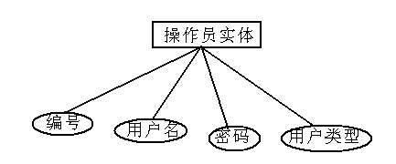
图3-1 操作员信息实体属性图
2. 车次信息实体属性图如图3-2所示：
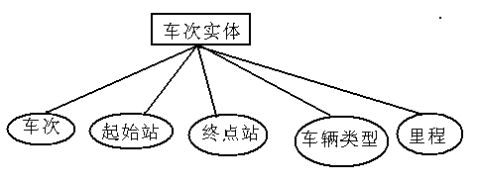
图3-2 车次信息实体属性图
3. 站点信息实体属性图如图3-3所示：
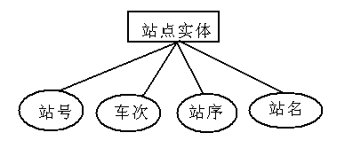
图3-3 站点信息实体属性图
4. 时刻信息实体属性图如图3-4所示：
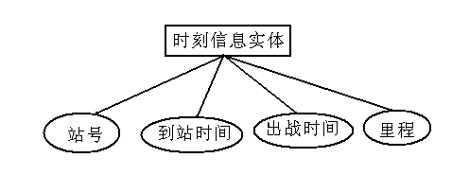
图3-4 时刻信息实体属性图
5. 票价信息实体属性图如图3-5所示：
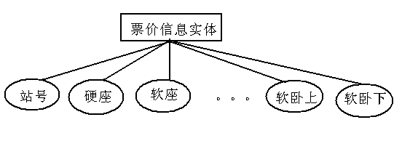
图3-5 票价信息实体属性图
6. 精品、临时列车信息实体属性图如图3-6所示：
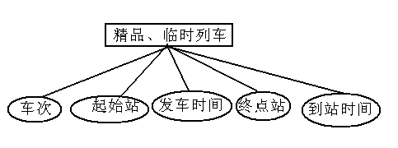
图3-6 精品、临时列车信息实体属性图
7. 营业网点信息实体属性图如图3-7所示：
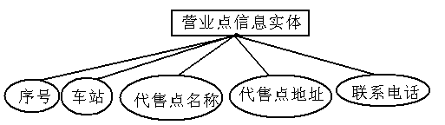
图3-7 营业点信息实体属性图
8. 宾馆信息实体属性图如图3-8所示：
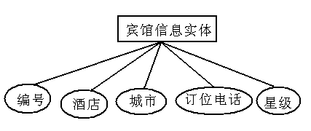
图3-8 宾馆信息实体属性图
实体之间关系的E-R图如图3-9所示：
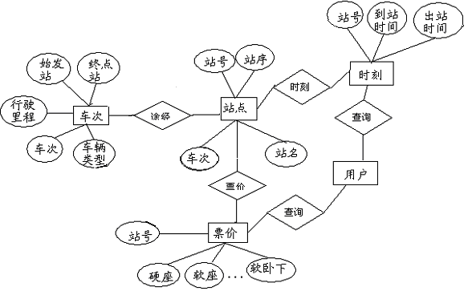
图3-9 总的实体联系图

3.3 系统总体设计
系统设置了三种身份的登录，包括特级管理员、一般管理员和普通用户。其中特级管理员和一般管理员需依靠用户名和密码登录，普通用户则可以进行匿名登录。以特级管理员的身份登录，可以操作数据库中所有的功能模块，而以其他身份登录只是在此功能上对一些模块给予限制而已。如图3－10就是系统的总体结构框图：
数据管理
数据备份和恢复
系统数据初始化
票价计算
访问流量统计
智能铁路查询系统
系统管理
信息维护
信息查询
添加删除管理员
锁定管理员
管理员权限修改
管理员密码修改
票价时刻更新
精品列车更新
临时列车更新
车票代售点更新
宾馆信息更新
宾馆酒店查询
车票代售点查询
临时列车查询
精品列车查询
票价查询
基于车次查询
基于站点查询
站站查询
智能中转查询
服务信息查询
票价时刻查询
综合信息浏览
旅客去向统计
图3-10 系统总体结构框图

第4章 系统详细设计

4.1 开发工具简介
PowerBuilder工具软件是Sybase公司开发的分布式数据库应用程序的前端开发工具，使用它可以以一种所见即所得的方式快速开发一些实用的数据库信息系统管理软件。PowerBuilder8.0功能强大、操作简单、容易上手，它可以与几乎所有主流数据库进行连接，使用它可以大大提高企事业单位的办事效率和节约成本。同时，它具有描述多个数据库连接与检索的能力，能从大多数流行的RDBMS中存取数据，目前正在成为客户/服务器开发的标准。相对于其他客户/服务器开发环境，PowerBuilder8.0具有工作更快、成本更低、质量更高、功能更强等特点。自问世以来，深受广大数据库开发人员的青睐。
PowerBuilder作为目前较为流行的一种开发工具，其独到之处在于其数据窗口功能。可以说，数据窗口是PowerBuilder的核心，它不但是连接服务器和客户端的桥梁，同时也是用来浏览、查询、插入和删除数据等操作的舞台；在对数据库的开发过程中，无论是录入、查询、统计还是报表等，都离不开数据窗口。通过数据窗口，不但可以对每个数据库中的表执行检索、查询、插入、删除及更新等操作，还可以为数据指定输入、输出格式及显示风格。此外，还可以在其中添加对象、统计图以及生成报表等。数据窗口由数据窗口控件和数据窗口对象两部分组成。数据窗口控件是窗口中的一个控件，是数据窗口对象与窗口连接的界面。数据窗口对象是应用程序与数据库的接口，是一个用于检索、操作和显示关系数据库或其它数据源中的对象，其功能非常丰富。
使用数据窗口可以很容易的对数据库中数据进行操作，而无需编写复杂的SQL语句，当使用数据窗口时，只需要让数据窗口知道做什么而不需要对数据库进行直接操作，大大降低了用户的使用难度，这也是数据窗口的特点和优点。

4.2 数据库设计
数据库在一个信息管理系统中占有非常重要的地位，数据库结构设计的好坏将直接对应用系统的效率以及实现的效果产生影响。合理的数据库结构设计可以提高数据存储的效率，保证数据的完整和一致。
本系统主要用到了以下11张表：
1. 操作员信息：

表4-1 操作员表
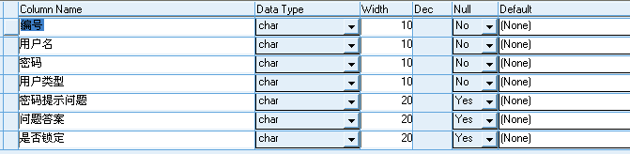
2. 车次信息：
表4-2 车次表
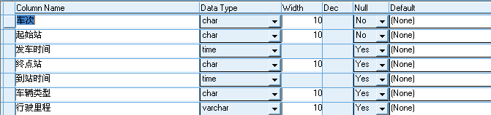
3. 票价信息：
表4-3 票价表
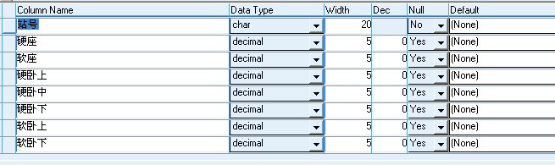
4. 时刻信息：
表4-4 时刻表
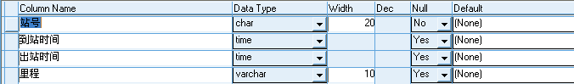
5. 站点信息：

表4-5 站点表
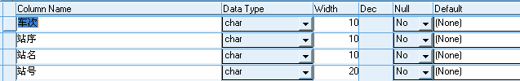
6. 精品列车信息：
表4-6 精品列车
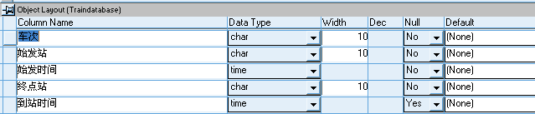
7. 临时列车信息：
表4-7 临时列车
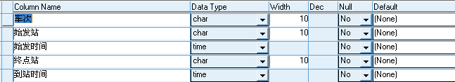
8. 营业网信息：
表4-8 营业网点表
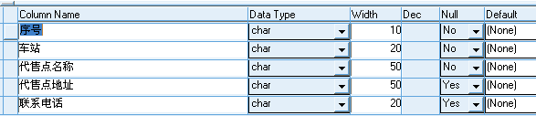
9. 各主要城市宾馆酒店信息:
表4-9 宾馆表
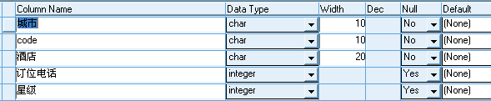
10. 日志信息:
表4-10 日志表
11. 旅客去向统计:
表4-11 旅客去向表
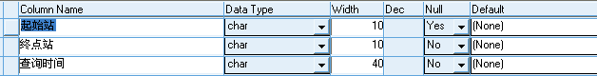

4.3 用户界面设计

4.3.1 登录界面
1. 系统主界面
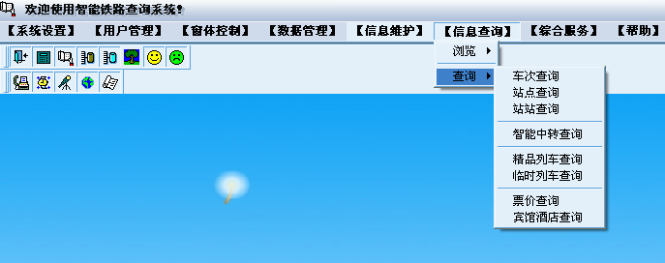
图4-1 系统主界面
index界面中open事件代码如下
/*…………………………………权限设置………………………………………
特级管理员拥有最高权限，可以使用系统内的所有功能；而一般管理员和普通用户登录时，操作受到相应的限制，即部分菜单项呈灰色显示。
………………………………………………………………………………………*/
choose case leixing
case "一般管理员"
mainmenu.m_用户管理.m_权限修改.enabled=false
mainmenu.m_用户管理.m_管理员信息.enabled=false
mainmenu.m_用户管理.m_锁定管理员.enabled=false
mainmenu.m_数据管理.m_系统初始化.enabled=false
case ""
mainmenu.m_系统设置.m_访问流量.enabled=false
mainmenu.m_系统设置.m_查看日志文件.enabled=false
mainmenu.m_系统设置.m_旅客去向统计.enabled=false
mainmenu.m_数据管理.m_数据备份.enabled=false
mainmenu.m_数据管理.m_数据恢复.enabled=false
mainmenu.m_数据管理.m_系统初始化.enabled=false
mainmenu.m_信息维护.enabled=false
mainmenu.m_用户管理.enabled=false
end choose
2. 登录界面
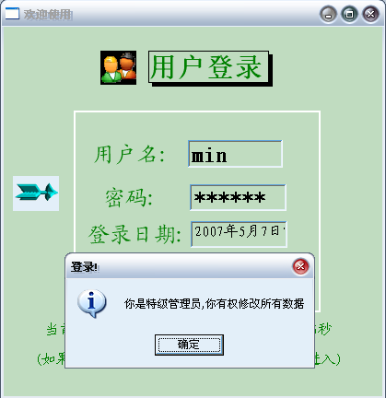
图4-2 登录界面
/*…………………………………………………………………………………………………
管理员可以通过用户名和密码进行登录，一般用户可直接进行匿名登录，
登录时系统会自动记录登录的用户和登录时间，便于进行访问流量统计
…………………………………………………………………………………………………*/
open事件代码如下：
// Profile Traindatabase
SQLCA.DBMS = "ODBC"
SQLCA.AutoCommit = False
SQLCA.DBParm = "Connectstring='DSN=traindatabase'"
connect;
st_6.text="当前系统时间为:"+string(year(today()))+'年'&
+string(month(today()))+'月'&
+string(day(today()))+'日'&
+string(hour(now()))+'点'&
+string(minute(now()))+'分'&
+string(second(now()))+'秒'
st_7.text="(如果系统时间有误，请修改系统时间后再进入)"
“登录”按钮clicked事件代码如下:
//检索用户名和密码记录
select 操作员表.用户名,操作员表.密码,操作员表.用户类型
into :username,: pass_word,:leixing from 操作员表
where 操作员表.用户名=:sle_1.text;
//判断用户输入的用户名是否正确
if num<2 then
if username="" or pass_word="" then
num=num+1
messagebox("错误！","请输入用户名和密码，或者选择匿名登录")
sle_1.text=""
sle_2.text=""
sle_1.setfocus()
else
if username=sle_1.text and pass_word=sle_2.text then
if leixing="特级管理员" then
messagebox("登录!","你是特级管理员,你有权修改所有数据")
else
messagebox("登录!","你是一般管理员,你有权修改部分数据")
end if
/*……………………………………………………………………………………………将用户登录时使用的用户名和获取的系统时间写入日志文件,从而为统计系统的访问流量提供依据
……………………………………………………………………………………………*/
insert
into 日志表(用户名,登录日期)
values(:sle_1.text,:sle_3.text);
open(index)
close(parent)
else
num=num+1
messagebox("错误！","用户名或密码不正确，你还有"+string(3-num)+"次机会",exclamation!,ok!,2)
sle_1.text=""
sle_2.text=""
sle_1.setfocus()
end if
end if
else
messagebox("警告","你没有权进入该系统",exclamation!,ok!,2)
close(parent)
end if
“匿名登录”按钮clicked事件代码如下:
messagebox("提示","你可以匿名登录，但仅能浏览部分数据")
/*…………………………………………………………………………………………………
将用户登录时使用的用户名和获取的系统时间写入日志文件,从而为统计系统的
访问流量提供依据；匿名登录时记录的用户名为“匿名”
…………………………………………………………………………………………………*/
insert
into 日志表(用户名,登录日期)
values('匿名',:sle_3.text);
open(index)
close(parent)

4.3.2 系统管理界面
1. 查看访问日志
“确定”按钮clicked事件代码如下：
/*………………………………………………………………………………………………
可以统计某个用户登录系统的所有时间；也可对某天登录系统的所有人员进行统计；
………………………………………………………………………………………………*/
if rb_1.checked=true then
dw_1.setfilter("用户名='"+ddlb_1.text+"'")
dw_1.settrans(sqlca)
dw_1.retrieve()//检索数据
end if
if rb_2.checked=true then
dw_1.setfilter("登录日期 like"+"'%"+sle_1.text+"%'")
dw_1.settrans(sqlca)
dw_1.retrieve()//检索数据
end if
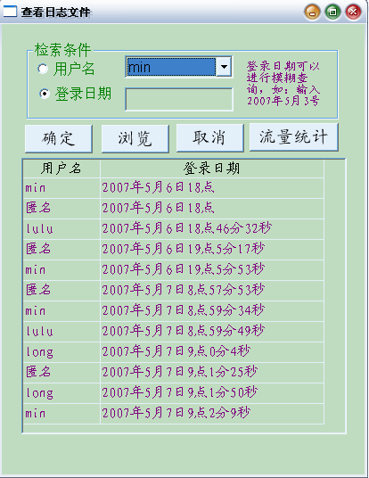
图4-3 日志文件
“流量统计”按钮clicked事件代码如下：
open(fangwenliul)
2. 访问流量统计
“浏览”按钮clicked事件代码如下：
if rb_1.checked=true then
dw_1.setfilter("登录日期 like"+"'%"+ddlb_1.text+'年'+ddlb_2.text+'月'+ddlb_3.text+"%'")
dw_1.settrans(sqlca)
dw_1.retrieve()//检索数据
end if
if rb_2.checked=true then
dw_1.setfilter("登录日期 like"+"'%"+ddlb_4.text+'年'+ddlb_5.text+"%'")
dw_1.settrans(sqlca)
dw_1.retrieve()//检索数据
end if
if rb_3.checked=true then
dw_1.setfilter("登录日期 like"+"'%"+ddlb_6.text+"%'")
dw_1.settrans(sqlca)
dw_1.retrieve()//检索数据
end if
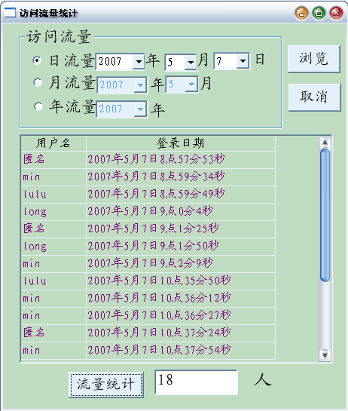
图4-4 访问流量统计
“流量统计“按钮clicked事件代码如下：
/*……………………………………………………………………………………
可以对系统某天、某月、某年的访问流量进行统计，从而为铁路部门提供相应的
数据参考。
……………………………………………………………………………………*/
int sum
sum=dw_1.rowcount()
sle_1.text=string(sum)
“rb_1”中clicked事件代码如下：
if rb_1.checked=true then
ddlb_1.enabled=true
ddlb_2.enabled=true
ddlb_3.enabled=true
ddlb_4.enabled=false
ddlb_5.enabled=false
ddlb_6.enabled=false
end if
“rb_2”中clicked事件代码如下：
if rb_2.checked=true then
ddlb_4.enabled=true
ddlb_5.enabled=true
ddlb_3.enabled=false
ddlb_1.enabled=false
ddlb_2.enabled=false
ddlb_6.enabled=false
end if
“rb_3”中clicked事件代码如下：
if rb_3.checked=true then
ddlb_4.enabled=false
ddlb_5.enabled=false
ddlb_3.enabled=false
ddlb_1.enabled=false
ddlb_2.enabled=false
ddlb_6.enabled=true
end if
3. 旅客去向统计
/*……………………………………………………………………………………………
将用户每次登录系统进行查询时输入的起始站和终点站写入数据表，便于统计所用；
……………………………………………………………………………………………*/
“确定”按钮clicked事件代码如下：
dw_1.setfilter("终点站='"+ddlb_1.text+"'")
dw_1.settrans(sqlca)
dw_1.retrieve()//检索数据
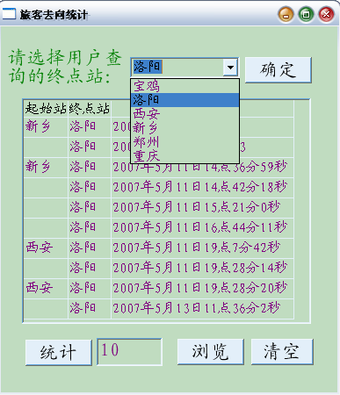
图4-5 旅客去向统计界面
“统计”按钮clicked事件代码如下：
sle_1.text=string(dw_1.rowcount())
“清空”按钮clicked事件代码如下：
int row1,value1,value2
value1=messagebox("系统提示!","你确定要删除吗?这一操作将会删除该表中所有记录",question!,yesno!)
if value1=1 then
select count(*) into :row1 from 旅客去向表;
if row1 >0 then
value2=messagebox("系统提示!","你确定要删除吗?",question!,yesno!)
if value2=1 then
delete from 旅客去向表;
messagebox("系统提示!","信息已经清除!")
end if
else
messagebox("系统提示!", "表中已经无信息!")
end if
end if
4. 数据备份
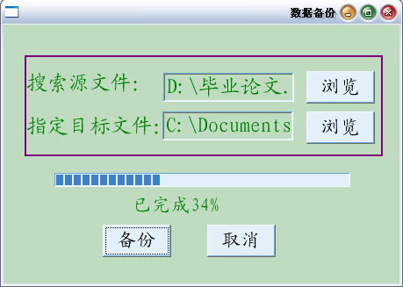
4-6 数据备份界面
Timer事件代码如下:
i++
hpb_1.position=i
st_4.text="已完成"+string(i)+"%"
if i=100 then
timer(0)
st_4.text="已完成100%"
messagebox("提示信息","数据备份完毕！")
close(g_ssbf)
end if
“备份”按钮clicked事件代码如下:
disconnect using sqlca;
//string a,b
int m
if sle_1.text="" then
messagebox("未指定源数据库!","您未指定源数据库!")
elseif sle_2.text="" then
messagebox("未指定数据库备份文件!","您未指定数据库备份文件!")
else
m=filecopy(sle_1.text,sle_2.text,false)
if m=1 then
timer(0.06)
elseif m=-1 then
messagebox("备份失败!","不能打开源文件")
else
messagebox("备份失败!","不能写入目标文件")
end if
end if
第一个“浏览”按钮clicked事件代码如下:
disconnect using sqlca;
string txtname, named
string defext = "db"
string Filter = "data Files (*.*), *.*"
GetFileOpenName("databases (*.*)", txtname, named, defext, filter)
sle_1.text=txtname
第二个“浏览”按钮clicked事件代码如下:
messagebox("提示!","备份时应注明文件的扩展名!")
string txtname, named
string defext = "*"
string Filter = "data Files (*.*), *.*"
GetfilesaveName("Open datafile", txtname, named, defext, filter)
sle_2.text=txtname
5. 数据恢复
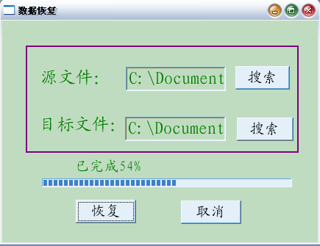
图4-7 数据恢复界面
“搜索”按钮代码同“数据备份”中“浏览”按钮代码；
“恢复”按钮代码如下：
disconnect using sqlca;
//string a,b
int m
if sle_1.text="" then
messagebox("信息提示!","您未指定源数据库!")
elseif sle_2.text="" then
messagebox("信息提示!","您未指定目标文件!")
else
m=filecopy(sle_1.text,sle_2.text,false)
if m=1 then
timer(0.06)
elseif m=-1 then
messagebox("恢复失败!","不能打开源文件")
else
messagebox("恢复失败!","不能写入目标文件")
end if
end if
6. 系统初始化
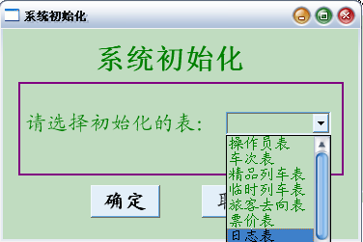
图4-8 系统初始化界面
/*…………………………………………………………………………………………………
利用系统自身的初始化功能，可以将所有数据信息清空，输入新的数据信息，就可以很快构建成一个简单实用的本地铁路查询系统，应用前景广泛。
…………………………………………………………………………………………………*/
“确定“按钮clicked事件代码如下:
long row
int value
choose case ddlb_1.text
case ""
messagebox("系统提示!","请选择你要初始化的表!")
case "时刻表"
select count(*) into :row from 时刻表;
if row >0 then
value=messagebox("系统提示!","你确定要删除吗?",question!,yesno!)
if value=1 then
delete from 时刻表;
messagebox("系统提示!",ddlb_1.text + "信息已经清除!")
end if
else
messagebox("系统提示!",ddlb_1.text + "已经无信息!")
end if
case "票价表"
select count(*) into :row from 票价表;
if row >0 then
value=messagebox("系统提示!","你确定要删除吗?",question!,yesno!)
if value=1 then
delete from 票价表;
messagebox("系统提示!",ddlb_1.text + "信息已经清除!")
end if
else
messagebox("系统提示!",ddlb_1.text + "已无信息!")
end if
case "站点表"
select count(*) into :row from 站点表;
if row >0 then
value=messagebox("系统提示!","你确定要删除吗?",question!,yesno!)
if value=1 then
delete from 站点表;
messagebox("系统提示!",ddlb_1.text + "信息已经清除!")
end if
else
messagebox("系统提示!",ddlb_1.text + "已无信息!")
end if
case "车次表"
select count(*) into :row from 车次表;
if row >0 then
value=messagebox("系统提示!","你确定要删除吗?",question!,yesno!)
if value=1 then
delete from 车次表;
messagebox("系统提示!",ddlb_1.text + "信息已经清除!")
end if
else
messagebox("系统提示!",ddlb_1.text + "已无信息!")
end if
case "操作员表"
select count(*) into :row from 操作员表;
if row >0 then
value=messagebox("系统提示!","你确定要删除吗?",question!,yesno!)
if value=1 then
delete from 操作员表;
messagebox("系统提示!",ddlb_1.text + "信息已经清除!")
end if
else
messagebox("系统提示!",ddlb_1.text + "已无信息!")
end if
case "临时列车表"
select count(*) into :row from 临时列车;
if row >0 then
value=messagebox("系统提示!","你确定要删除吗?",question!,yesno!)
if value=1 then
delete from 临时列车;
messagebox("系统提示!",ddlb_1.text + "信息已经清除!")
end if
else
messagebox("系统提示!",ddlb_1.text + "已无信息!")
end if
case "精品列车表"
select count(*) into :row from 精品列车;
if row >0 then
value=messagebox("系统提示!","你确定要删除吗?",question!,yesno!)
if value=1 then
delete from 精品列车;
messagebox("系统提示!",ddlb_1.text + "信息已经清除!")
end if
else
messagebox("系统提示!",ddlb_1.text + "已无信息!")
end if
case "日志表"
select count(*) into :row from 日志表;
if row >0 then
value=messagebox("系统提示!","你确定要删除吗?",question!,yesno!)
if value=1 then
delete from 日志表;
messagebox("系统提示!",ddlb_1.text + "信息已经清除!")
end if
else
messagebox("系统提示!",ddlb_1.text + "已无信息!")
end if
case "旅客去向表"
select count(*) into :row from 旅客去向表;
if row >0 then
value=messagebox("系统提示!","你确定要删除吗?",question!,yesno!)
if value=1 then
delete from 旅客去向表;
messagebox("系统提示!",ddlb_1.text + "信息已经清除!")
end if
else
messagebox("系统提示!",ddlb_1.text + "已无信息!")
end if
end choose

4.3.3 用户管理界面
1. 修改密码
“确定”按钮clicked事件代码如下:
string user,mima
SELECT "操作员表"."用户名",
"操作员表" ."密码"
INTO :user,
:mima
FROM "操作员表"
where "操作员表"."用户名"= :sle_1.text;
int flag
if sle_1.text="" or sle_2.text="" or sle_3.text="" or sle_4.text="" or sle_3.text<>sle_4.text then
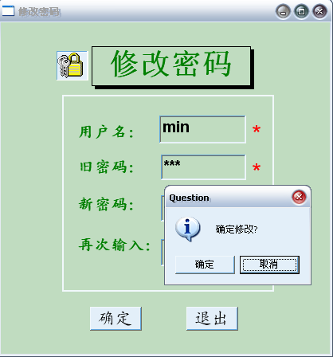
图4-9 修改密码界面
messagebox("错误!","用户名或密码不能为空,新密码必须两次输入相同!",exclamation!,ok!,2)
else
if user=sle_1.text and mima=sle_2.text then
update "操作员表"
set "密码"=:sle_3.text
where "操作员表"."用户名"=:sle_1.text;
flag=messagebox("Question","确定修改?",information!,okcancel!,2)
if flag = 1 then
messagebox("密码修改成功","请记住新密码,下次登陆时请用新密码登录!",information!,ok!,2)
else
messagebox("提示","请重新输入")
end if
close(parent)
else
messagebox("错误","用户名或密码错误,请重新输入!",exclamation!,ok!,2)
end if
end if
2. 管理员权限修改
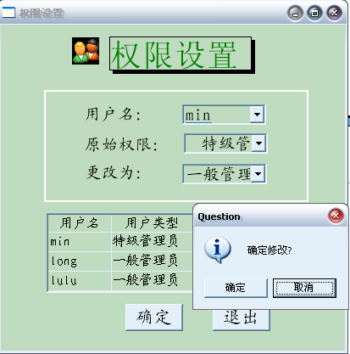
图4-10 管理员权限修改界面
/*…………………………………………………………………………………………………
该界面可以快捷的对管理员权限进行修改
…………………………………………………………………………………………………*/
open事件代码如下:
// Profile Traindatabase
SQLCA.DBMS = "ODBC"
SQLCA.AutoCommit = False
SQLCA.DBParm = "Connectstring='DSN=traindatabase'"
connect;
dw_1.settransobject(sqlca)
dw_1.retrieve()
“确定”按钮clicked事件代码如下:
string user,lx
SELECT "操作员表"."用户名",
"操作员表" ."用户类型"
INTO :user, :lx
FROM "操作员表"
where "操作员表"."用户名"=:ddplb_3.text;
int flag
if user=ddplb_3.text and lx=ddplb_1.text then
flag = messagebox("Question","确定修改?",information!,okcancel!,2)
if flag = 1 then
update "操作员表"
set "用户类型"=:ddplb_2.text
where "操作员表"."用户名"=:ddplb_3.text;messagebox("修改成功","该管理员的新权限设置成功!",information!,ok!,2)
else
messagebox("提示","请重新输入")
end if
else
messagebox("错误","用户名或权限错误,请重新输入!",exclamation!,ok!,2)
end if
close(parent)
3. 锁定管理员
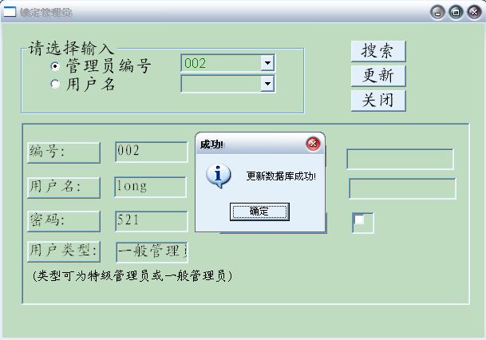
图4-11 锁定管理员界面
open事件代码如下:
// Profile Traindatabase
SQLCA.DBMS = "ODBC"
SQLCA.AutoCommit = False
SQLCA.DBParm = "Connectstring='DSN=traindatabase'"
connect;
dw_1.settransobject(sqlca)
dw_1.retrieve()
“搜索”按钮代码如下:
if rb_1.checked=true then
dw_1.settransobject(sqlca)
dw_1.setfilter("编号='"+trim(ddplb_1.text)+"' ")
dw_1.retrieve()
if dw_1.retrieve()<>1 then
messagebox("查找失败！","找不到该操作员的记录!")
end if
end if
if rb_2.checked=true then
dw_1.settransobject(sqlca)
dw_1.setfilter("用户名='"+trim(ddplb_2.text)+"' ")
dw_1.retrieve()
if dw_1.retrieve()<>1 then
messagebox("查找失败！","找不到该操作员的记录!")
end if
end if
“更新”按钮代码如下:
if dw_1.update()=1 then
commit;
messagebox("成功!","更新数据库成功!")
else
rollback;
messagebox("失败!","更新数据库失败!")
end if
4. 管理员信息维护
“删除”按钮clicked事件代码如下:
int yesno
yesno=messagebox("系统提示!","你确定要删除吗?",question!,yesno!,1)
if yesno=1 then
dw_1.deleterow(0)
dw_1.update()
messagebox("删除提示","你已成功删除记录")
end if
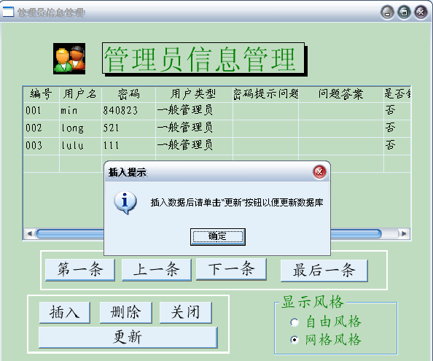
图4-12 管理员信息维护界面
“更新”按钮如下:
if dw_1.update()=1 then
commit;
messagebox("成功!","更新数据库成功!")
else
rollback;
messagebox("失败!","更新数据库失败!")
end if
“第一条”按钮clicked事件代码:
dw_1.scrolltorow(1)
“上一条”按钮clicked事件代码如下:
int m
m=dw_1.getrow() //取得当前记录号
if m>1 then
m=m -1
dw_1.scrolltorow(m) // 转到上一条记录
else
messagebox("提示","这是第一个记录")
end if
“下一条”按钮clicked事件代码如下:
n=dw_1.rowcount()
m=dw_1.getrow()//取得当前记录号
if m<n then
m=m+1
dw_1.scrolltorow(m)// 转到下一条记录
else
messagebox("提示","这是最后一个记录")
end if
“最后一条”按钮clicked事件代码如下:
int n
n=dw_1.rowcount()
dw_1.scrolltorow(n)

4.3.4 信息更新界面
1. 时刻票价信息更新
/*…………………………………………………………………………
该界面主要对时刻和票价数据进行更新操作
……………………………………………………………………………*/
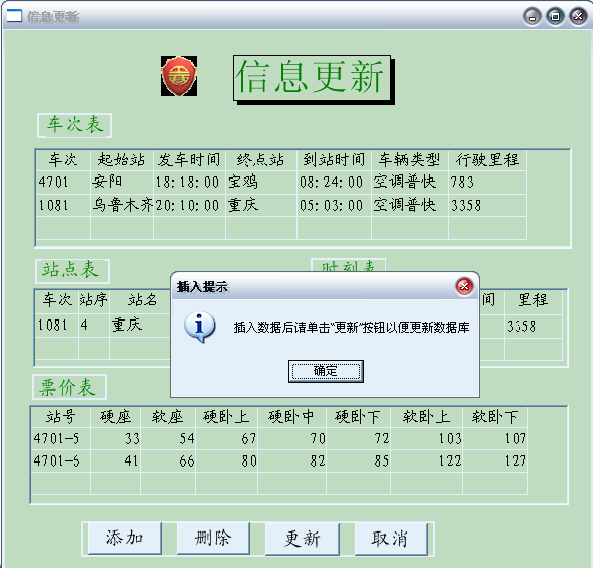
图4-13 时刻票价信息更新界面
“open”代码如下：
SQLCA.DBMS = "ODBC"
SQLCA.AutoCommit = False
SQLCA.DBParm = "Connectstring='DSN=traindatabase'"
connect;
dw_1.settransobject(sqlca)
dw_1.retrieve()
dw_2.settransobject(sqlca)
dw_2.retrieve()
dw_3.settransobject(sqlca)
dw_3.retrieve()
dw_4.settransobject(sqlca)
dw_4.retrieve()
“添加”按钮中clicked 事件代码如下：
int n1,n2,n3,n4
n1=dw_1.rowcount()
dw_1.insertrow(0)
dw_1.scrolltorow(n1+1)
n2=dw_2.rowcount()
dw_2.insertrow(0)
dw_2.scrolltorow(n2+1)
n3=dw_3.rowcount()
dw_3.insertrow(0)
dw_3.scrolltorow(n3+1)
n4=dw_4.rowcount()
dw_4.insertrow(0)
dw_4.scrolltorow(n4+1)
messagebox("插入提示","插入数据后请单击“更新”按钮以便更新数据库")
“更新”按钮中clicked 事件代码如下：
//int num1
//num1=dw_1.modifiedcount()
if dw_1.update()=1 then
commit;
messagebox("成功!","更新车次表成功!")
else
rollback;
messagebox("失败!","更新车次表失败!")
end if
if dw_2.update()=1 then
commit;
messagebox("成功!","更新站点表成功!")
else
rollback;
messagebox("失败!","更新站点表失败!")
end if
if dw_3.update()=1 then
commit;
messagebox("成功!","更新时刻表成功!")
else
rollback;
messagebox("失败!","更新时刻表失败!")
end if
if dw_4.update()=1 then
commit;
messagebox("成功!","更新票价表成功!")
else
rollback;
messagebox("失败!","更新票价表失败!")
end if
“删除”的应答窗体如下：
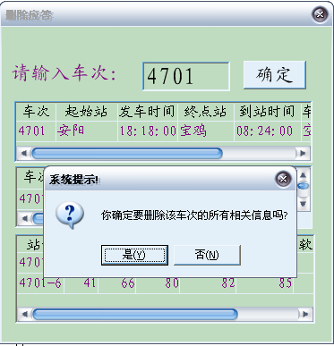
图4-14 删除应答界面
“确定”按钮中clicked 事件代码如下：
dw_1.settransobject(sqlca)
dw_1.setfilter("车次='"+trim(sle_1.text)+"'")
dw_1.retrieve()
dw_2.settransobject(sqlca)
dw_2.setfilter("车次='"+trim(sle_1.text)+"'")
dw_2.retrieve()
dw_3.settransobject(sqlca)
dw_3.setfilter("站号 like "+"'%"+sle_1.text+'-'+"%'")
dw_3.retrieve()
dw_4.settransobject(sqlca)
dw_4.setfilter("站号 like "+"'%"+sle_1.text+'-'+"%'")
dw_4.retrieve()
if dw_1.rowcount()=0 then
messagebox("系统提示!","没有找到该车次的信息")
else
int yesno
yesno=messagebox("系统提示!","你确定要删除该车次的所有相关信息吗?",question!,yesno!,1) if yesno=1 then
dw_1.deleterow(0)
dw_1.update()
do while dw_2.rowcount()>0
dw_2.deleterow(0)
dw_2.update()
loop
do while dw_3.rowcount()>0
dw_3.deleterow(0)
dw_3.update()
loop
do while dw_4.rowcount()>0
dw_4.deleterow(0)
dw_4.update()
loop
messagebox("删除提示","你已成功删除该车次的记录")
end if
end if
2. 精品列车信息更新
“添加”按钮中clicked 事件代码如下：
int n
n=dw_1.rowcount()
dw_1.insertrow(0)
dw_1.scrolltorow(n+1)
messagebox("插入提示","插入数据后请单击“更新”按钮以便更新数据库")
“删除”按钮中clicked 事件代码如下：
int yesno
yesno=messagebox("系统提示!","你确定要删除吗?",question!,yesno!,1)
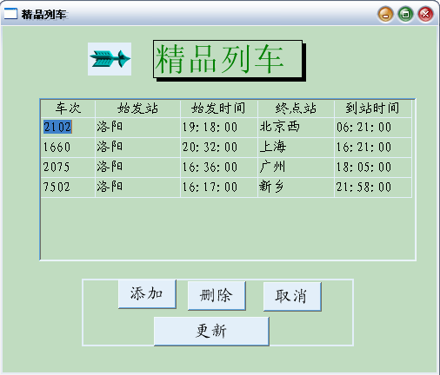
图4-15 精品列车信息更新界面
if yesno=1 then
dw_1.deleterow(0)
dw_1.update()
messagebox("提示","你已成功删除记录！")
end if
“更新”按钮中clicked 事件代码如下：
if dw_1.update()=1 then
commit;
messagebox("成功!","更新数据库成功!")
else
rollback;
messagebox("失败!","更新数据库失败!")
end if
3. 临时列车信息更新
代码同“精品列车信息更新”中代码；界面设计如图4－16；
4.营业点信息更新
selectionchanged 代码如下:
dw_1.settransobject(sqlca)
dw_1.setfilter("站点='"+ddlb_1.text+"'")
dw_1.retrieve()
其它代码同“精品列车信息更新”中代码；界面设计如图4－17；

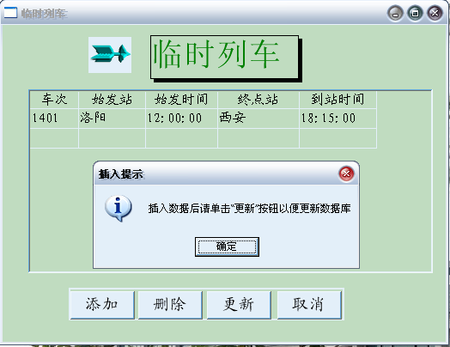
图4-16 临时列车信息更新界面
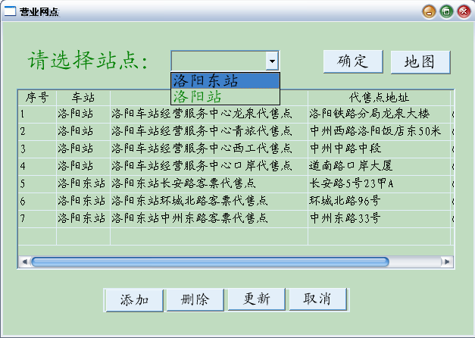
图4-17 车票代售点信息更新界面
5. 宾馆信息更新
代码同“精品列车信息更新”中代码；界面设计如图4－18;
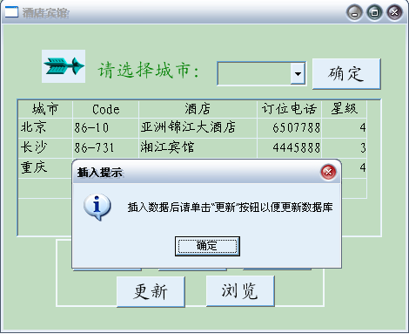
图4-18 宾馆酒店信息更新界面

4.3.5 信息浏览查询界面
1. 票价计算
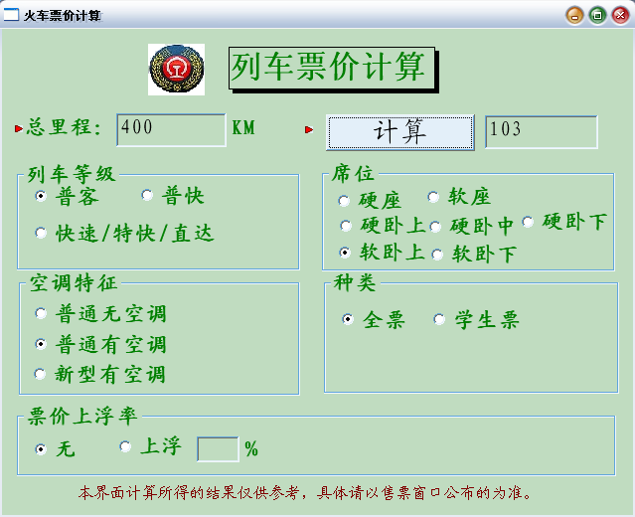
图4-19 票价计算界面
/*…………………………………………………………………………………………………
按照全国公布的铁路票价计算方法实现票价的粗略计算，所得结果仅供参考；
…………………………………………………………………………………………………*/
“计算“按钮clicked事件代码如下:
if sle_1.text='' then
messagebox("提示","请输入行驶里程")
end if
if rb_8.checked=true and sle_2.text='' then
messagebox("提示","请输入票价上浮率")
end if
/*…………………………………………………………………………………………………
k1为基本客票，k2为保险费，k3为加快费，k4为空调费，k5为卧铺票，k6为附加费,k为联合票价,k7为硬座客票
…………………………………………………………………………………………………*/
long k1,k2,k3,k4,k5,k6,k,lc,k7
/*…………………………………………………………………………………………………
l为硬座每公里票价,l1为软座相对于硬座的比例,l2为硬卧上的比例,l3为硬卧中的比例,l4为硬卧下的比例，l5为软卧上的比例,l6为软卧下的比例,l7为空调车的比例,l8为普快车的比例,l9为201－500公里的递减率,l10为501－1000公里的递减率,l11为1001－1500公里的递减率,l12为1501－2500公里的递减率,l13为2501公里以上的递减率；
…………………………………………………………………………………………………*/
long l1,l2,l3,l4,l5,l6,l7,l8,l9,l10,l11,l12,l13
l1=2.0;l2=1.1;l3=1.2;l4=1.3;l5=1.75;l6=1.95;l7=0.25;l8=0.2;l9=0.9;l10=0.8;l11=0.7;l12=0.6;l13=0.5;
lc=long(sle_1.text);
choose case lc
case 1 to 200
//计算硬座客票
k7=0.05861*lc;
case 201 to 500
k7=200*0.05861+0.05861*l9*(long(sle_1.text)-200);
case 501 to 1000
k7=200*0.05861+0.05861*l9*300+0.05861*l10*(long(sle_1.text)-500);
case 1001 to 1500
k7=200*0.05861+0.05861*l9*300+0.05861*l10*500+0.05861*l11*(long(sle_1.text)-1000);
case 1501 to 2500
k7=200*0.05861+0.05861*l9*300+0.05861*l10*500+0.05861*l11*500+0.05861*l12*(long(sle_1.text)-1500);
case else
k7=200*0.05861+0.05861*l9*300+0.05861*l10*500+0.05861*l11*500+0.05861*l12*1000+0.05861*l13*(long(sle_1.text)-2500);
end choose
//计算基本客票和卧铺费
if rb_12.checked=true then
k1=k7; k5=0;
elseif rb_13.checked=true then
k1=k7*l1; k5=0;
elseif rb_14.checked=true then
k1=k7;k5=k7*l2;
elseif rb_15.checked=true then
k1=k7;k5=k7*l3;
elseif rb_16.checked=true then
k1=k7;k5=k7*l4;
elseif rb_17.checked=true then
k1=k7*l1;k5=k7*l5;
elseif rb_18.checked=true then
k1=k7*l1;k5=k7*l6;
end if
//计算保险费
k2=k7*0.02;
//计算空调费
if rb_4.checked=true then
k4=0;
elseif rb_5.checked=true then
k4=k7*l7;
elseif rb_6.checked=true then
k4=k7*l7*2;
end if
//计算加快费
if rb_1.checked=true then
k3=0;
elseif rb_2.checked=true then
k3=k7*l8;
elseif rb_3.checked=true then
k3=k7*l8*2;
end if
k=k1+k2+k3+k4+k5;
//计算上浮后的结果
if rb_8.checked=true then
k=k*(long(sle_2.text)/100+1)
end if
//计算附加费
if k<=5 then
if rb_14.checked=true or rb_15.checked=true or rb_16.checked=true or rb_17.checked=true or rb_18.checked=true then
k6=10+0.5
else
k6=0.5;
end if
else
if rb_14.checked=true or rb_15.checked=true or rb_16.checked=true or rb_17.checked=true or rb_18.checked=true then
k6=10+1;
else
k6=1;
end if
end if
k=k+k6;
if rb_20.checked=true then
k=k/2;
end if
sle_3.text=string(k)
2. 综合浏览
open事件代码如下:
/*………………………………………………………………………………
该界面主要提供所有信息的快速浏览功能
…………………………………………………………………………………*/

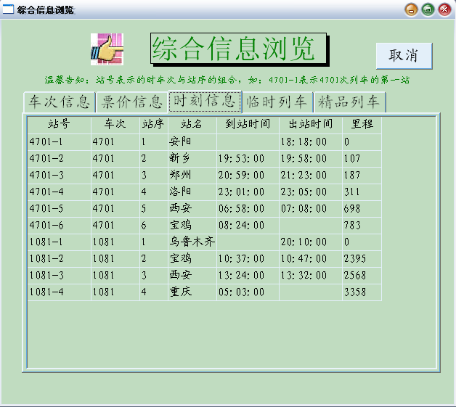
图4-20 综合浏览界面
// Profile traindatabase1
SQLCA.DBMS = "ODBC"
SQLCA.AutoCommit = False
SQLCA.DBParm = "ConnectString='DSN=traindatabase1;UID=;PWD='"
Profile Traindatabase
SQLCA.DBMS = "ODBC"
SQLCA.AutoCommit = False
SQLCA.DBParm = "Connectstring='DSN=traindatabase'"
connect;
tab_1.tabpage_1.dw_1.settransobject(sqlca)
tab_1.tabpage_1.dw_1.retrieve()
tab_1.tabpage_2.dw_2.settransobject(sqlca)
tab_1.tabpage_2.dw_2.retrieve()
tab_1.tabpage_3.dw_3.settransobject(sqlca)
tab_1.tabpage_3.dw_3.retrieve()
tab_1.tabpage_4.dw_4.settransobject(sqlca)
tab_1.tabpage_4.dw_4.retrieve()
tab_1.tabpage_5.dw_5.settransobject(sqlca)
tab_1.tabpage_5.dw_5.retrieve()
3. 临时列车、精品列车查询
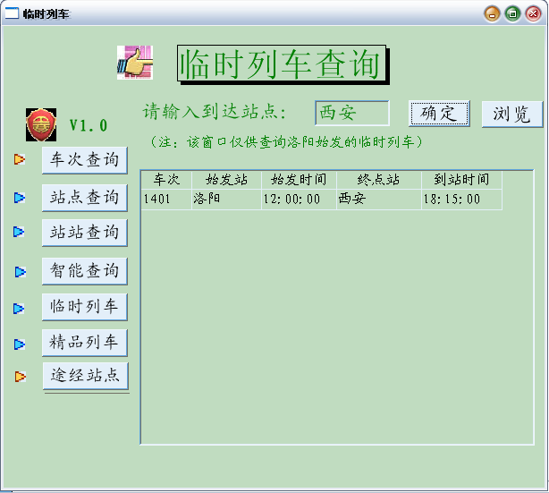
图4-21 临时列车查询界面
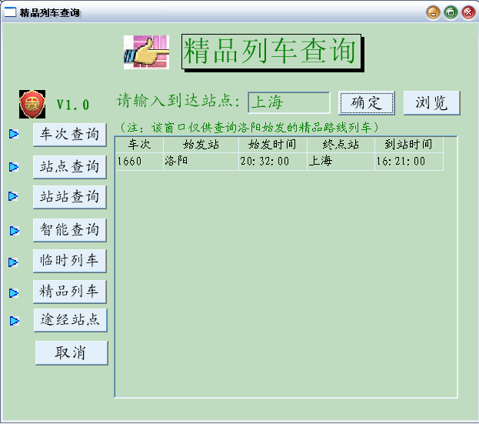
图4-22 精品列车查询界面
两界面代码相同
“确定”按钮中clicked事件代码如下：
dw_1.settransobject(sqlca)
dw_1.setfilter("终点站='"+trim(sle_1.text)+"'")
dw_1.retrieve()
if dw_1.retrieve()<>1 then
messagebox("查找失败!","找不到由洛阳至该地的精品列车，请在其他窗口中查找普通列车!")
end if
“浏览”按钮中clicked事件代码如下：
dw_1.settransobject(sqlca)
dw_1.setfilter("")
dw_1.retrieve()
4. 基于车次的查询
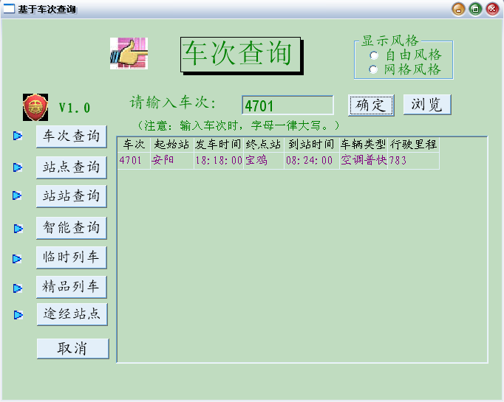
图4-23 基于车次查询界面
“确定”按钮中clicked事件代码如下：
/*…………………………………………………………………………………………………
直接输入车次，点击确定，系统会自动列出该次列车的详细信息，包括始发站、始发时间、终点站、到站时间、车辆类型、行驶里程等；若要查看该车次途经的所有站点信息，只需单击界面左侧的“途经站点”按钮
…………………………………………………………………………………………………*/
dw_1.settransobject(sqlca)
dw_1.setfilter("车次='"+trim(sle_1.text)+"'")
dw_1.retrieve()
if dw_1.rowcount()=0 then
messagebox("查找失败！","找不到所需信息!")
end if
5. 基于站点的查询
“确定”按钮中clicked事件代码如下：
/*…………………………………………………………………………………………………
用户输入车站名，即可查出到达本站的所有车次的基本信息。
…………………………………………………………………………………………………*/
dw_1.settransobject(sqlca)
dw_1.setfilter("站点表_站名='"+trim(ddlb_1.text)+"'")
dw_1.retrieve()
if dw_1.rowcount()=0 then
messagebox("查找失败！","找不到所需信息!")
end if
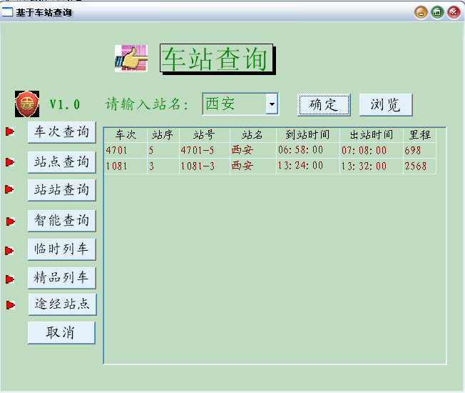
图4-24 基于站点查询界面
/*…………………………………………………………………………………………………
将用户查询的站点、时间记录到数据表中，便于粗略统计旅客去向
…………………………………………………………………………………………………*/
insert
into 旅客去向表(起始站,终点站,查询时间)
values('',:ddlb_1.text,string(year(today()))+'年'&
+string(month(today()))+'月'&
+string(day(today()))+'日'&
+string(hour(now()))+'点'&
+string(minute(now()))+'分'&
+string(second(now()))+'秒');
6. 基于两个站点的查询
“确定”按钮中clicked事件代码如下：
/*…………………………………………………………………………………………………
当用户任意给定两个车站时，查询算法能在短时间内给出合理的乘车路线、乘车车次、乘车时间等信息，用户可以利用这些信息指导自己的铁路旅行。
…………………………………………………………………………………………………*/
dw_1.settransobject(sqlca)
dw_1.setfilter("站点表_站名='"+trim(ddlb_1.text)+"' and 站点表_站名_1='"+trim(ddlb_2.text)+"'")
dw_1.retrieve()
int yesno
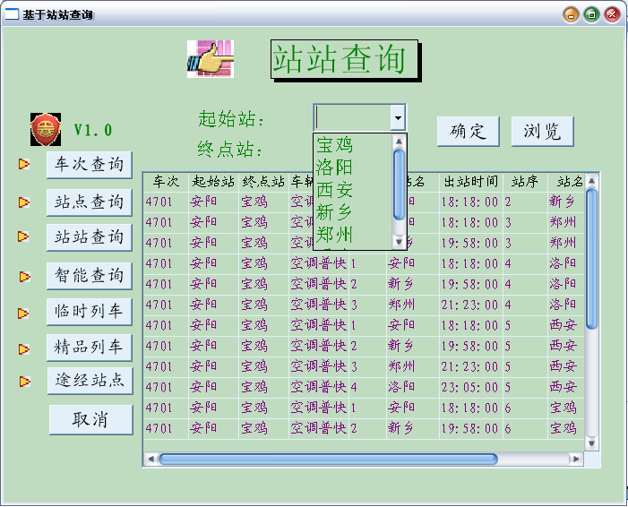
图4-25 基于两站点查询界面(1)
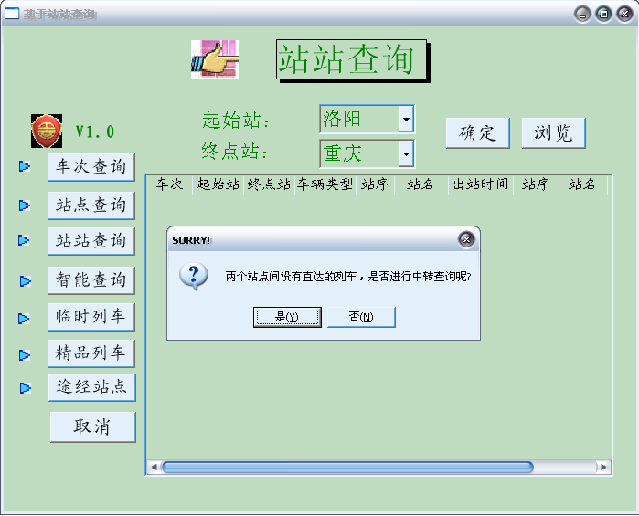
图4-26 基于两站点查询界面(2)
/*……………………………………………………………………………………………
当两点间没有直达的列车时，系统会提示是否进行中转查询。
……………………………………………………………………………………………*/
if dw_1.rowcount()=0 then
yesno=messagebox("SORRY!","两个站点间没有直达的列车，是否进行中转查询呢?",question!,yesno!,1)
if yesno=1 then
close(parent)
open(u_zncx)
end if
end if
/*…………………………………………………………………………………………………
将用户查询的站点、时间记录到数据表中，便于粗略统计旅客去向
…………………………………………………………………………………………………*/
insert
into 旅客去向表(起始站,终点站,查询时间)
values(:ddlb_1.text,:ddlb_2.text,string(year(today()))+'年'&
+string(month(today()))+'月'&
+string(day(today()))+'日'&
+string(hour(now()))+'点'&
+string(minute(now()))+'分'&
+string(second(now()))+'秒');
7. 智能中转查询
“确定”按钮中clicked事件代码如下：
/*…………………………………………………………………………………………………
当站站查询中没有直达的车次时，系统会自动提示是否进行中转查询。该界面主要提供定点中转功能：用户输入起始站、终点站以及中转站，系统可以将所有符合条件的记录显示出来供旅客参考；
…………………………………………………………………………………………………*/
dw_1.settransobject(sqlca)
dw_1.setfilter("站点表_站名='"+trim(ddlb_1.text)+"' and 站点表_站名_1='"+trim(ddlb_2.text)+"'")
dw_1.retrieve()
dw_2.settransobject(sqlca)
dw_2.setfilter("站点表_站名='"+trim(ddlb_2.text)+"' and 站点表_站名_1='"+trim(ddlb_3.text)+"'")
dw_2.retrieve()
/*…………………………………………………………………………………………………
此处还可代码实现二次中转，因与一次中转实现方法相雷同，故不详述。如有需要，可进一步改进。
…………………………………………………………………………………………………*/
if dw_1.rowcount()=0 and dw_1.rowcount()=0 then
messagebox("SORRY!","在此站点无法进行中转，请选择另外的中转点")
end if
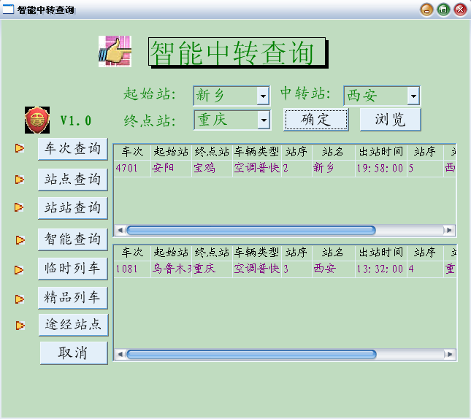
图4-27 智能中转查询界面
/*…………………………………………………………………………………………………
将用户查询的站点、时间记录到数据表中，便于粗略统计旅客去向
…………………………………………………………………………………………………*/
insert
into 旅客去向表(起始站,终点站,查询时间)
values(:ddlb_1.text,:ddlb_3.text,string(year(today()))+'年'&
+string(month(today()))+'月'&
+string(day(today()))+'日'&
+string(hour(now()))+'点'&
+string(minute(now()))+'分'&
+string(second(now()))+'秒');
8. 票价查询
“确定”按钮中clicked事件代码如下：
/*…………………………………………………………………………………………………
用户输入欲到达的站点，系统可将所有到达该站点的列车及票价显示出来供旅客参考；因为此系统是基于洛阳站进行开发的，所以只提供了洛阳至各地的票价信息；不便之处敬请谅解；
…………………………………………………………………………………………………*/
dw_1.settransobject(sqlca)
dw_1.setfilter("站点表_站名='"+trim(ddlb_1.text)+"'")
dw_1.retrieve()
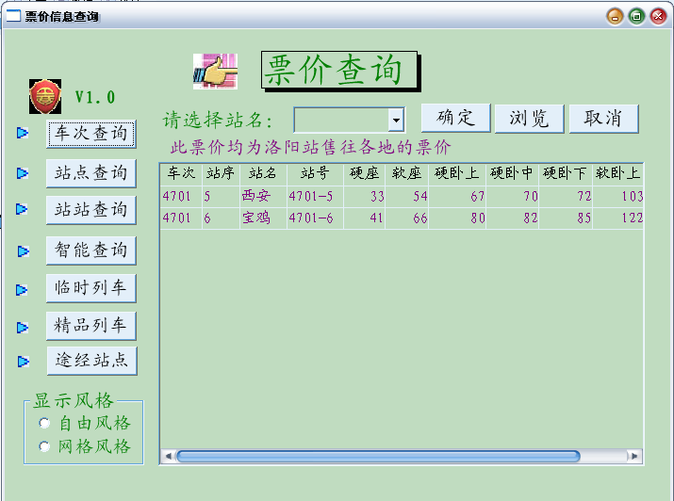
图4-28 票价查询界面
9. 途经站点查询
“确定”按钮中clicked事件代码如下：
dw_1.settransobject(sqlca)
dw_1.setfilter("站点表_车次='"+trim(sle_1.text)+"'")
dw_1.retrieve()
if dw_1.rowcount()=0 then
messagebox("查找失败！","找不到该车次的途经信息!")
end if
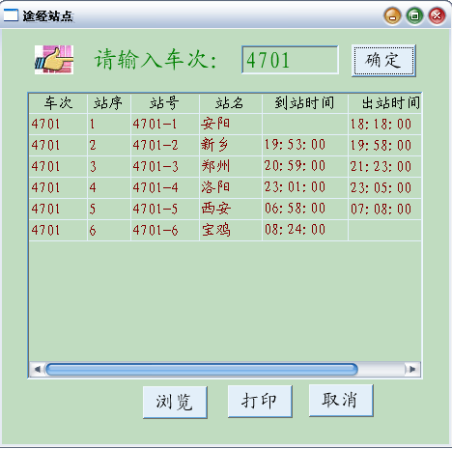
图4-29 途经站点查询界面
10. 营业点和各地宾馆查询
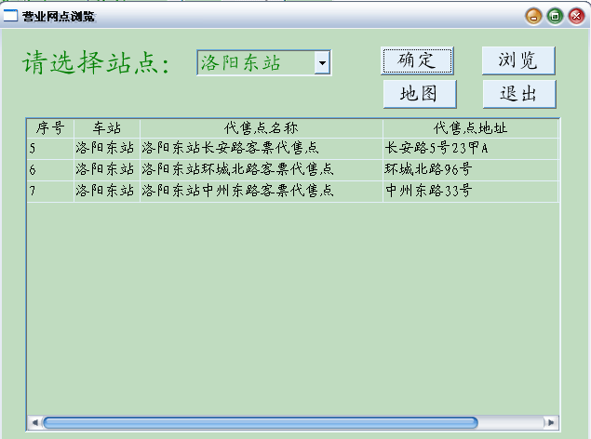
图4-30 车票代售点浏览界面
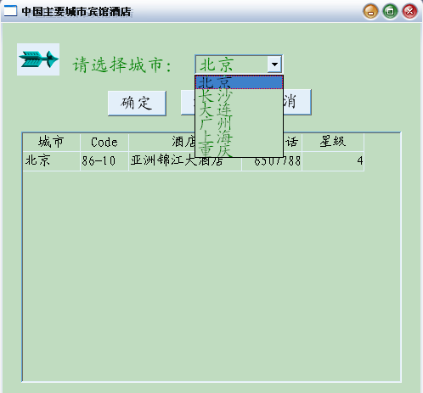
图4-31 各地宾馆酒店查询界面
车票代售点界面中“确定”按钮clicked事件代码如下：
/*…………………………………………………………………………………………………
综合服务模块：提供的信息为旅客购买车票提供了便利；
…………………………………………………………………………………………………*/
dw_1.settransobject(sqlca)
dw_1.setfilter("车站='"+trim(ddlb_1.text)+"'")
dw_1.retrieve()
各地宾馆酒店查询界面中“确定”按钮clicked事件代码如下：
dw_1.settransobject(sqlca)
dw_1.setfilter("城市='"+trim(ddplb_1.text)+"'")
dw_1.retrieve()

第5章 软件测试和调试

目前软件测试仍然是保证软件可靠性的主要手段。测试阶段的根本任务是发现并改正软件中的错误。设计测试方案是测试阶段的关键技术问题，基本目标是选用最少量的高效测试数据，做到尽可能完善的测试，从而尽可能多的发现软件中的问题。
白盒测试盒黑盒测试是软件测试的两类基本方法。一般来说，白盒测试检查程序现有的逻辑正确性；黑盒测试检查程序是否符合设计要求，是否存在隐患。通常在测试过程的早期阶段主要使用白盒方法，而在测试过程的后期阶段主要使用黑盒方法。两者各有所长，相互补充。
该软件主要运用两者相结合的测试方法，以黑盒测试为主。下面将给出详细的测试过程：

5.1 白盒测试法
白盒测试是指按照程序的执行逻辑进行路径检测，即在程序实际运行过程中所经历的每一路径都必须测试到，检查是否存在引起程序出现错误的语句。在进行白盒测试时，使用调试工具进行流程跟踪，确保操作经过每个流程。
在测试过程中发现的软件错误必须及时改正，这就是调试的任务。为了改正错误，首先必须确定错误的准确位置，同时尽量避免在调试过程中引进新的错误。使用Debug调试器就可以很容易地找到错误并将它们改正。
下面以登录模块为例，来说明调试的过程和方法：
第一步:打开Debug画板；
第二步:在程序中设置断点；如图5－1所示
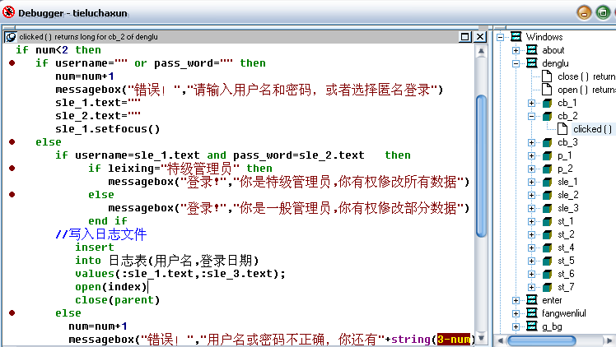
图5-1 设置断点
第三步:在跟踪模式下运行应用程序；如图5－2所示
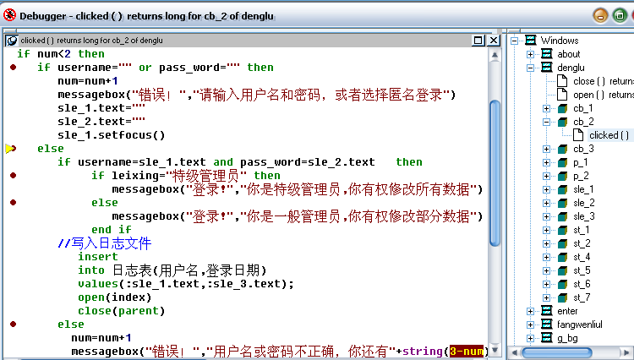
图5-2 调试应用程序
第四步:当应用程序在断点处中断执行时，用户可查看变量的值，检查内存中对象的属性或者改变变量的值； 如图5－3所示
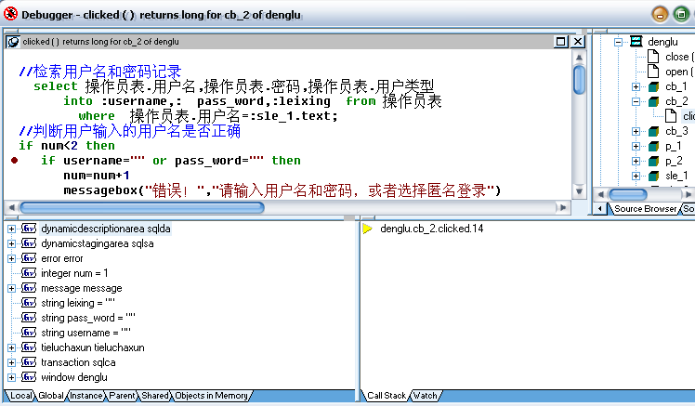
图5-3 观察变量值的变化
第五步:依次调试应用程序，需要时在应用程序中增加新的断点或修改已存在的断点；
第六步:当用户找到问题所在时，修改问题的代码并重新运行该应用程序。
通过调试我发现一般错误都出现在粗心马虎上，比如数据类型不符合，变量未定义等。再有的问题就是对一些函数、方法的使用错误。但最后经过认真分析、查阅资料，这些问题大部分都得以解决。

5.2 黑盒测试法
黑盒测试是指不关心程序内部的逻辑结构，只检查其输入和输出的内容。对某段程序输入各类参数值，观察其结果。输入的数据可以根据设计内容而确定。
设计黑盒测试方案时应考虑的问题如下：
1.测试数据的有效性；如：发车时间和到站时间必须是时间型数据，否则将提示出错；
2.测试数据结构错误或者数据库访问错误；
3.功能不正确或不够完善等。
例如在进行信息的录入时，当行驶里程、站序等不为整数时，系统应能够触发错误提示，如图5－4所示
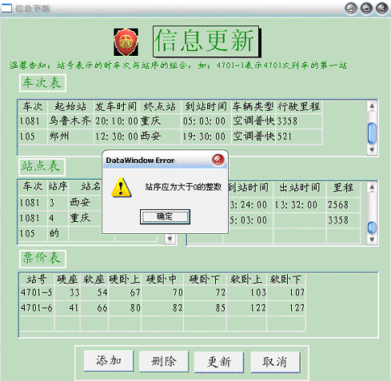

图5-4 输入不合法数据时触发的错误提示
其中进行数据有效性维护的常用方法主要有两种：
1.在数据库画笔中定义和使用有效性规则。方法如下：在数据窗口画笔中，选择View菜单的Column Specification 菜单项，在打开的视图中定义有效性规则。如图
5－5所示
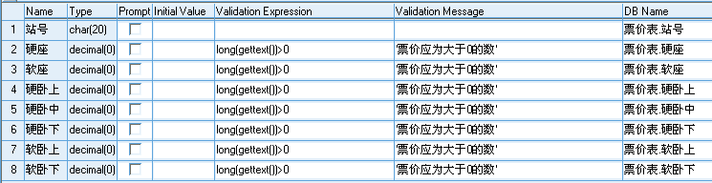
图5-5 定义有效性规则
2．使用数据窗口控件的ItemError事件。当对数据窗口中的数据进行修改和更新时，一旦数据不符合有效性规则，或者修改后的数据和数据库结构有冲突，数据窗口控件的ItemError事件就会触发。

第6章 工作总结和展望

6.1 工作总结
该系统以洛阳站为例，为洛阳中转的旅客提供列车时刻表、行程、中转等信息。它最基本的功能是向旅客提供准确的实时的列车信息，例如车次，出站时间，到站时间、途经站点，行驶里程，票价等；系统可将所有乘车供选方案显示或打印出来供旅客参考，旅客可以按照需要来选择自己的乘车路线；管理员可以依据访问日志统计访问流量（年流量、月流量、日流量），从而为铁路部门各项管理提供数据参考；此外还可以为旅客提供多项综合服务信息等。其中核心之处在于：查询方式多样化，旅客可以输入车次、到达站点、任意两个站点等来获得所需要的时刻和票价信息；应旅客特殊的需求，能给出合理的中转方案，便于旅客的出行等。
该系统在开发的过程中遇到了不少的困难，例如数据库的连接问题，多个数据表的同时更新问题等，但通过各种途径的学习请教，均得到了很好的解决。自身也从中学会了很多东西，体会很深，收获很大。不仅熟悉了软件开发的过程，而且提高了自己解决问题的能力，增强了信心和成就感。
该系统满足了用户和铁路部门双方面的要求。系统以其方便、易操作及美观的界面给用户节省时间，全面实现对铁路信息的检索、添加、修改等管理，大大减轻了铁路部门工作人员的工作量，提高了交通查询的管理效率及服务质量。

6.2 工作展望
系统虽然是基于洛阳站进行开发的，但是却具有广泛的适用性。利用系统自身的初始化功能，可以将所有数据信息清空，输入新的数据信息，就可以很快构建成一个简单实用的本地铁路查询系统，因此应用前景广泛。
但是由于时间等方面的原因，所开发的系统还不尽如人意：
1.该系统仅应用于单机环境，使用范围受到了限制；
2.如何利用最优路径搜索算法获得最佳的乘车路线的功能没能够实现等；
3.代码不够优化，系统商业化程度不高等。但是相信随着时间的推移和自身技术的不断提高，该智能查询系统将会越来越完善。
利用最优路径搜索算法获得最佳乘车路线的实现思想为：对于旅客来说，可能更关心的就是如何节省交通费用和乘车时间；以节省费用为例，可以采用有向图的结构来表示实际的交通路线，为了在图上表示有关信息，可对边赋以权，权值可表示任意两地间的费用。这样就可以利用迪杰斯特拉算法和弗洛伊德算法求得费用最省的路线。

参考文献

[1] 杨春德,邓超. 一种动态的时延约束费用优化多播路由算法[J].重庆邮电大学学报(自然科学版),2011,23(1):96-100.
[2] 金显贺,王昌长,王忠东,等.一种用于在线检测局部放电的数字滤波技术[J].清华大学学报(自然科学版),1993,33(4):62-67.

致 谢

在整个毕业设计的过程中，老师和朋友给了我很大的帮助，特别是XXX老师给我提供了很多的指导和帮助，从她身上我学到了很多东西，她认真负责的工作态度和深厚的理论水平都使我受益匪浅。
此外，在系统的开发过程中，还有其他同学的热心帮助，共同解决了不少难点问题。在此不一一列举，谢谢她们对我的支持！

